История Раменской сельской библиотеки
По рассказам старожилов в начале 20 века в д. Раменье была церковь, церковно-приходская школа, торговая лавка. Значительной частью Раменских земель владел местный священник. После Октябрьской революции в деревне создаются колхозы. В 1929 году в деревне Раменье организован колхоз, создана партийная ячейка. В это же время появилась и первая изба-читальня. В 1930 году Раменская церковь была закрыта, её помещение было приспособлено под правление колхоза, сельский клуб и избу-читальню.
После Великой Отечественной войны библиотека временно размещалась в Раменской школе. Сведения о первых библиотекарях не сохранились. Инвентарная книга №1 Раменской библиотеки начата 11 апреля 1952 года. Эту дату можно считать датой открытия библиотеки.
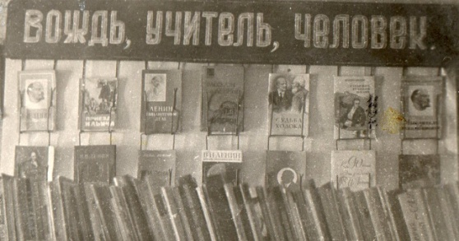
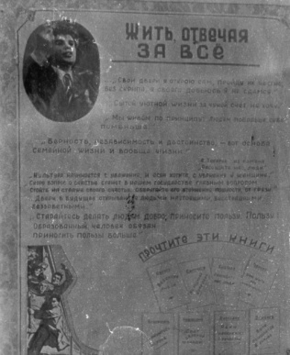
В 1965 году Раменская библиотека переезжает в специально построенное здание. В то время там работает Алексей Федорович Никитин. Это был творческий человек. Алексей Федорович выступал с лекциями по различным темам перед населением. Умело организовывал выставочную работу в библиотеке. Книжные выставки оформлялись на злободневные темы: «Правда о религии», «Как увеличить производство свинины», «Вождь. Учитель. Человек», «Навстречу выборам». Он хорошо играл на баяне, был организатором художественной самодеятельности Раменского клуба.
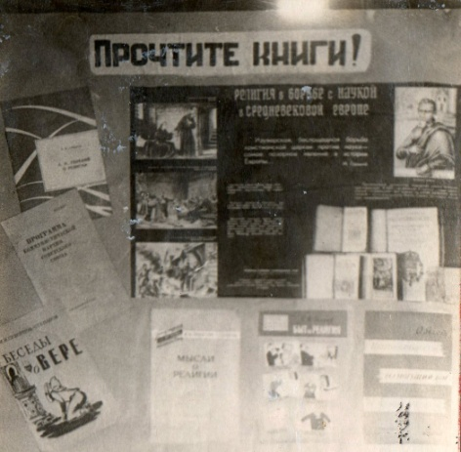

В 1974 году Раменская библиотека переезжает в новое здание Раменского клуба, в котором также находятся правление колхоза «Им. Суворова», Сельский совет, почтовое отделение. Библиотеке выделено просторное, уютное помещение на втором этаже. Раменская библиотека в 1979 году входит в состав Новосокольнической ЦБС. В связи с объединением Горожанского и Раменского сельских советов в 2006 году освобождается отдельное помещение. Библиотека переезжает в здание бывшего Раменского сельского совета.
В библиотеке работали творческие, активные специалисты библиотечного дела: В. В. Голубева, Р. Е. Плавкова, Галина Васильевна Усова, Екатерина Евсеевна Богданова, Валентина Алексеевна Янес, Наталья Семеновна Игнатьева. В 1986 году после окончания Псковского КПУ на работу приезжает Людмила Матвеевна Кроликова. За время работы в библиотеке Людмила Матвеевна проявила себя ответственным, трудолюбивым, инициативным, профессионально грамотным специалистом. Л. М. Кроликова награждена Почетной грамотой Новосокольнического района.

Раменской библиотекой ведется большая работа по краеведению. Краеведческий фонд выделен отдельно и оформлен в виде тематических полок: «Псков: вчера и сегодня», «Шаг в бессмертие», «Есть на Псковской земле дорогие места», «Мой город – центр земли», «Дорога к храму» и «Псковщина литературная». В библиотеке оформлены альбомы об истории совхоза имени Суворова, Раменской школы. Собран материал о земляках – Героях Советского Союза Шутилове Терентии Яковлевиче и Михайлове Леониде Васильевиче.
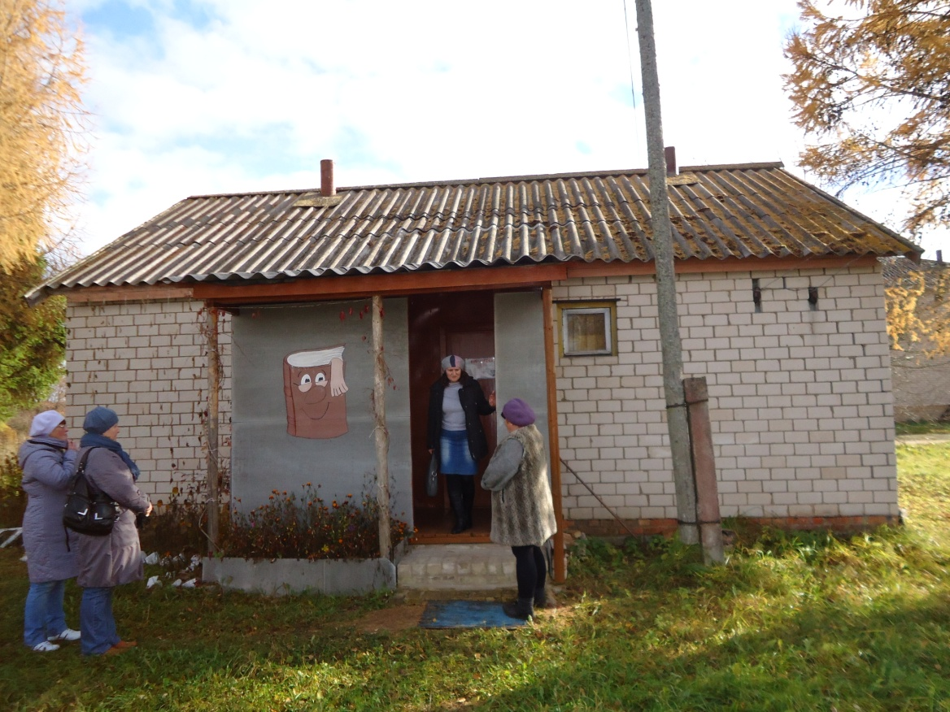
Здание Раменской сельской библиотеки.

